重庆高速公路集团有限公司东南营运分公司2023年度消防器材采购的竞争性比选函

重庆高速公路集团有限公司东南营运分公司计划以竞争性比选方式确定消防器材合格供货方，具体情况如下。
一、项目介绍
本次竞争性比选消防器材类型为2KG干粉灭火器60具、4KG干粉灭火器341具、8KG干粉灭火器3236具、3%水层膜17500KG、3-2灭火器箱157个、4-2灭火器箱273个、8-2灭火器箱6个、8-65-25消防水带1120根（含接扣）、直流水枪头120个。卸货至东南公司指定地点。
二、注意事项
1.此次竞争性比选目的是为确定消防器材合格供货方及消防器材类别单价，确定合格供货方后，由东南营运分公司与供货方签订合同。
2、完成本项目所需的一切费用，包含但不限于以下各项费用：人工费用（包含生活费及住宿费）、员工往返车费、临时生活设施费、节假日加班费、运输费、车辆通行费、施工现场材料装卸费、辅料费、机械设备使用费、安全措施费、交通组织费、资料费、保险费、管理费、税金、利润等相关费用供货方自行负责。供货方自行承担上述工作的安全管理责任，相关权、责、利关系应在后期双方采购合同中予以约定。供货方在成为合格供方后不得以各种理由提高单价费用。
3、供货方按照东南公司竞争性比选函所确定的消防器材类型、数量送货到指定地点后，由东南公司和供货方一起将消防器材随机抽样送至专业检测部门检测，检测费用由供货方承担，双方送检人员的出差费用各自承担。如果检测不合格，供货方负责将产品全部收回后另行供货，并视为供货方未依约供货。
4、竞标人应按照竞争性比选人要求提供合法有效的增值税普通发票。因竞标人开具的发票不规范、不合法或涉嫌虚开发票引起税务问题的，竞标人需依法向竞争性比选人重新开具发票，并向竞争性比选人承担赔偿责任，包括但不限于税款、滞纳金、罚款及相关损失等。
三、质量要求
（一）灭火器
型号为：2KG干粉灭火器、4KG干粉灭火器、8KG干粉灭火器。
1、投标产品必须符合国家、公安部现行的标准、规范和要求。主要引用的标准如下；凡是不注日期的引用文件，其最新版本适用于本规范书。
1) 《手提式灭火器》GB 4351-2005
2）《推车式灭火器》GB 8109-2005
3）《钢制无缝气瓶》GB 5099
4）《干粉灭火剂》GB 4066-2004
2、灭火器各构成部件应无明显加工缺陷或机械损伤，部件外表面须进行防腐处理，防腐涂层、镀层应完整、均匀。
3、钢瓶上应有耐久的固定铭牌，端正地粘贴在钢瓶瓶身,内容包括：名称、规格 型号、认证编号、执行标准、3C证号以及产品身份信息证明等。适用范围及使用方法等：应有图文标识灭火器内容。主要性能：应包括灭火剂名称、灭火剂量、灭火剂纯度、水压实验压力、使用温度，灭火级别等。使用注意事项：包括放置、定期检验等要求。灭火器生产厂家名称、地址、电话号码、传真号码、邮编等信息。
4、8公斤干粉灭火器的安装要严格执行《重庆市营运高速公路施工标准化规定》。
5、投标产品必须具备中国国家强制性产品认证证书（CCC）认证书，且证书在有效期范围内；同时每具灭火器械有公安部消防产品合格评定中心发放的产品身份信息证明文件。
（二）泡沫灭火剂
1、泡沫剂为3%（AFFF、-9℃），执行标准GB15308—2006，投标产品必须具备中国国家强制性产品认证（CCC）证书。3%AFFF由氟表面活性剂，碳氢表面活性剂、溶剂、稳定剂等多组份配合而成，是一种新型、高效的灭火剂。除具有氟蛋白泡沫灭火剂的显著特点外，又具有抗溶性泡沫灭醇类火灾的能力，还可在烃类物质表面迅速形成一层能抑制其蒸发的水膜，靠泡沫和水膜的双重作用迅速有效地灭火。该泡沫液为低倍数泡沫灭火剂，适用于各种低倍数泡沫产生器。抗乙醇泡沫灭火剂由于采用了复合表面活性剂，配伍性能好，受其他灭火剂品种干扰少，能与干粉联用，也可采用“液下喷射”的方式扑救大型油罐火灾。适用于生产、贮存醇、酯、醚、醛、酮、有机酸等水溶性可燃、易燃液体的场所引发的火灾。
2、技术指标：泡沫液与水混合比：3:97。
3、物理性能：
外观：淡黄色液体。
PH值：6.0-9.5。
最低使用环境温度：-5℃。
发泡倍数:与特征值7.2的偏差不大于1.0或不大于特征值7.2的20%。
25%析液时间:与特征值4.0 min的偏差不大于20%。
表面张力：与特征值19.2mN/m的偏差不大于10%。
贮存温度：-10℃～50℃。
4、灭火性能：
缓慢释放：灭火时间≤5min；抗烧时间≥15min。
强释放：灭火时间≤3min。
5、3%水层膜泡沫灭火剂的安装要严格执行《重庆市营运高速公路施工标准化规定》。
- 灭火器箱
1、4KG干粉灭火器箱材质为铁皮，箱身内外喷防锈高光漆（红色），双翻盖，带立脚。产品尺寸为36*20*57cm，1.2mm厚铁皮。
2、8KG干粉灭火器箱材质为铁皮，箱身内外喷防锈高光漆（红色），双翻盖，带立脚。产品尺寸为43*22CM、*74cm，1.2mm厚铁皮。

3、3KG二氧化碳灭火器箱材质为铁皮，箱身内外喷防锈高光漆（红色），双翻盖，带立脚。产品尺寸为69*38*21cm，1.2mm厚铁皮。
（四）消防水带
消防水带8-65-25-涤纶长丝-塑料，执行标准GB 6246—2011，产品必须具备中国国家强制性产品认证证（CCC）认证书。
消防水带两端用铁丝扎在消防接扣上，根据水带的型号选择铁丝的规格为18#，捆绑圈数≥4圈/槽，保证水带在使用时不被冲脱落。
外观质量
1、水带的织物层应编织均匀，表面整洁，无跳双经、断双经、跳纬及划伤。
2、水带衬里(或外覆层)的厚度应均匀，表面应光滑平整、无折皱或其他缺陷。
（五）直流水枪
直流水枪型号为QZ3.5/7.5，执行标准8181- 2005。 直流水枪在额定喷射压力时，其额定流量和射程应符合下表的要求
接口公称通径/mm | 当量喷嘴直径/mm | 额定喷射压力/MPa | 额定流量/（L/s） | 流量允差 | 射程/m
65 | 19 |  | 7.5 |  | ≥28
1、水枪应采用耐腐蚀或经防腐蚀处理的材料制造，以满足相应使用环境和介质的防腐要求；
2、各铸件材料的化学成分及机械性能应符合G B /T 1173,G B/T 1176,G B/T 15115 和GB / T 15116等相应标准的规定；
3、水枪各密封部位所使用的。形密封圈应符合GB 3452.1的规定；
4、铸件表面应无结疤、裂纹及孔眼。铝制件表面须作阳极氧化处理；
5、水枪按规定的条件进行密封性能试验，枪体及各密封部位不允许渗漏；
6、水枪按规定的条件进行耐水压强度试验，水枪不应出现裂纹、断裂或影响正常使用的残余变形 。
（六）接扣
内扣式接口型号KD65。执行标准 GB12514.1- 2005 。
1、铸件表面应无结疤、裂痕、砂眼,加工表面应无伤痕。
2、接口的螺纹表面应光洁、无损牙。
3、螺纹式接口应对接口头部螺纹始末两端的不完整牙形进行修整。
4、接口与水带、吸水管连接部锐角均应倒钝。
5、橡胶密封圈面上不允许有气泡、杂质、裂口和凹凸不平等缺陷。
6、接口成对连接后，在0.3MPa 水压和公称压力水压下均不应发生渗漏现象。接口在1.5倍公称压力水压下，不应出现可见裂缝或断裂现象。
7、接口经水压强度试验后应能正常操作使用。
8、接口应选用耐腐蚀材料制造，铝合金铸件表面应进行阳极氧化处理或其他方式的防腐处理。
四、报价单位资质要求
（1）具有独立法人资格、有效的营业执照（营业范围须包含本竞争性比选相关内容）、银行开户许可证。
（2）竞标人在“信用中国”网站（http://www.creditchina.gov.cn/）中未被列入失信被执行人名单（黑名单）。
（3）灭火器需提供中国国家强制性产品认证证书和相关检验报告。
（4）供货方注册资金不低于500万。
（5）本项目不接受联合体报价、不得转包或分包。单位法人为同一人或者存在控股、管理关系的不同单位，不得同时参加本项目报价。
（6）经集团官方网站和集团招投标管理平台公示后，接受符合上述资质要求的所有单位报价。
注：上述第（2）条由竞标人作出诚信真实性承诺，同时提供网站截图。
五、关于报价单位的其他要求
1、负责对各管理中心原更换下来的报废消防器材进行环保处理，并向东南公司出具书面承诺。本次竞争性比选给出的报废消防器材数量不是最终回收的准确数量，根据各管理中心统计数量给出一个仅供参考的大致数量，以方便报价方核算成本，合理报价。供货方不得以此作为借口拒绝履行承诺的责任和义务（参考数量见附件2）。凡愿意查看报废灭火器存放位置、数量的报价人，按后第九条联系方式电话联系获得准许后，2023年9月12日到9月18日下午17:00前均可到东南营运分公司现场实地踏勘（不现场实地踏勘的报价人视为已现场实地踏勘），其余时间概不受理踏勘。
2、报价单位提供的报价文件应符合竞争性比选方的所有条件，如有条件不符合的，做废标处理。
六、评标方式：经评审的最低价法。
七、报价文件密封方式：
1、资质文件（加盖公章的营业执照、银行开户许可证，加盖公章的企业法人身份证复印件及身份证明，加盖公章的代理报价人授权委托书及加盖公章的代理报价人身份证复印件）。
2、提供报价物品国家消防管理部门产品检测报告合格认证。
3、竞标人作出诚实真实性承诺，同时提供网站截图。
4、负责对各管理中心原更换下来的报废消防器材进行环保的书面承诺。
5、投标保证金1.5万元的缴款凭证。
报价保证金的缴纳与退款：报价单位在报价截止时间之前向重庆高速公路集团有限公司东南营运分公司缴纳投标保证金1.5万元（大写：壹万伍仟元整）。以银行缴款凭证为证。竞争性比选方在项目竞争性比选工作结束后10个工作日内退还未中标竞标人保证金；在采购项目验收合格后10个工作日内退还中标人保证金。退还保证金前所有竞标人应向竞争性比选方提供相应的退款资料。
账户名：重庆高速公路集团有限公司东南营运分公司
开户行：两路口较场口支行
账号：3100021519200109657
6、东南营运分公司消防器材采购项目报价表（见附件3）。
报价文件资料均需密封完整，密封口需加盖报价单位公章。封包正面均注明报价单位名称（需与报价单位提交的营业执照一致）、重庆高速东南营运分公司消防器材采购项目竞争性比选响应文件。

八、报价评比规则：
- 报价人不足三家，不开启任何报价文件直接退还所有报价。
- 报价人超过三家（含）进行开标，如果开标过程中发现任何一项不符合要求，内容不齐、不规范或造假等均作废标处理。
- 如果报价人只有3家的，在开标的过程中发现任何一项不符合要求，内容不齐、不规范或造假等均作废标处理。通过评审不足三家，退还全部报价文件。
- 报价最低者中标，如发生最低报价相同时，最低报价单位现场进行二次报价，以二次报价低者中标。
- 如果报价超过上限价格753135元、报价金额大小写不一致、报价文件不按比选文件规范报价、签字盖章不全等条件不符合，竞争性比选方有权作为无效竞标处理。
6、本次竞争性比选之效力有效期至2023年12月31日。
九、报价文件递交：
1、2023年9月19日上午10:00时为报价截止时间，报价文件必须在规定时间之前送到竞争性比选方（重庆市黔江区城西街道册山居委大庄一组重庆高速东南营运分公司227会议室）。所有竞争性比选响应文件均只能做一次性提交，提交后不得更改。逾期送达的报价文件将不予受理。联系人：连老师 联系电话：023-79222372 139960204882、开标时间为2023年9月19日上午10:00，开标地点为重庆市黔江区城西街道册山居委大庄一组重庆高速公路集团有限公司东南营运分公司221会议室。请各报价单位负责人或委托代理人准时参加开标，不按时参加视为认可此次开标。

重庆高速公路集团有限公司东南营运分公司
2023年9月12日
附件：1.东南营运分公司竞争性比选响应文件格式
2.东南公司报废灭火器统计表
3.东南营运分公司消防器材报价表

附件1.
重庆高速公路集团有限公司东南营运分公司
消防器材采购项目竞争性比选响应文件

竞标人名称：
联系人:
联系电话：
竞标时间：2023年*月*日

- 竞争性比选响应单位有效的营业执照、银行开户许可证（加盖公章）

二、法定代表人身份证明及授权委托书

（一）法定代表人身份证明
竞标人名称：
单位性质：
地址：
成立时间： 年 月 日
经营期限：
姓名： （法人手签） 性别： 年龄： 职务：
系 （竞标人名称）的法定代表人。
特此证明。

竞标人： （盖单位章）
年 月 日

注：1、法定代表人的签字必须是亲笔签名，不得用印章、签名章或其他电子制版签名。
2、附法人身份证复印件

（二）授权委托书

本人 （姓名）系 （竞标人名称）的法定代表人，现委托 （姓名）为我方代理人。代理人根据授权，以我方名义签署、澄清、说明、补正、递交、撤回消防器材采购项目报价书、签订合同和处理有关事宜， 其法律后果由我方承担。
委托期限：
代理人无转委托权。
附：法定代表人身份证明。

竞 标 人： （盖单位公章）
法定代表人： （签字）
身份证号码：
委托代理人： （签字）
身份证号码：

年 月 日

注：1、附委托代理人身份证复印件

三、报价物品国家消防管理部门产品检测报告合格认证。

四、竞争性比选响应单位自行承诺部分。
致：重庆高速公路集团有限公司东南营运分公司
我司承诺在最近三年没有出现违法违规或失信行为；无拖欠劳务费的败诉记录；没有无故弃标的不良记录；未处于被责令停业，歇业，投标资格被取消，财产被接管、被采取强制措施、破产状态；在“信用中国”网站（http://www.creditchina.gov.cn/）中未被列入失信被执行人名单，并将按照竞争性比选文件要求供货。

比选申请人： （盖单位章）
年 月 日
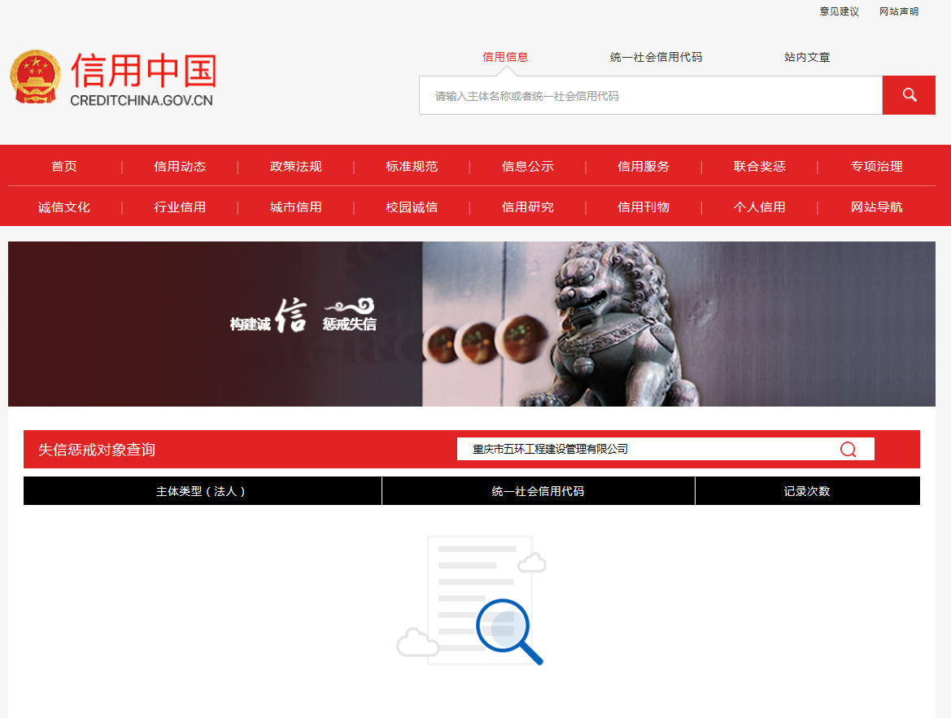
注：须附在“信用中国”网站（http://www.creditchina.gov.cn/）中被列入失信被失信惩戒对象由投标人自行截图证明，示例如下：
- 负责对各管理中心原更换下来的报废消防器材进行环保处理的书面承诺书。
承 诺 书
致：重庆高速公路集团有限公司东南营运分公司
我司承诺在消防器材采购项目中标后对各管理中心更换下来的报废消防器材进行回收。承诺对收集、临时储存、处理过程中发生危害行为及对贵单位及第三方造成的损害或者损失承担全部责任。与重庆高速公路集团有限公司东南营运分公司无任何关系。

比选承诺： （盖单位章）
年 月 日

六、投标保证金1.5万元的缴款凭证。

七、附件3.东南营运分公司消防器材报价表

附件2.东南公司报废灭火器统计表
东南公司报废灭火器统计表
序号 | 品名/存放地点 | 彭水 | 黔江 | 酉阳 | 秀山 | 合计 | 备注
1 | 8KG干粉灭火器 | 1813 | 3561 | 650 | 750 | 6774
2 | 3KG二氧化碳灭火器 | 0 | 36 | 0 | 0 | 36
3 | 消防水带 | 0 | 2172 | 0 | 30 | 2202

附件3.东南营运分公司消防器材报价表
序号 | 消防器材  类型 | 最高限单价 | 采购数量 | 单位 | 上限价小计（元） | 报价单价（元/具、个、KG、根、支） | 报价小计（元） | 送货地点 | 备注
1 | 2公斤  干粉灭火器 | 44 | 60 | 具 | 2640 |  |  | 彭水12具、黔江26具、酉阳12具、秀山10具
2 | 4公斤  干粉灭火器 | 64 | 341 | 具 | 21824 |  |  | 彭水221具、黔江66具、酉阳54具
3 | 8公斤  干粉灭火器 | 106 | 3236 | 具 | 343016 |  |  | 彭水1080具、黔江1158具、秀山998具
4 | 3%水层膜 | 12 | 17500 | KG | 210000 |  |  | 黔江12000KG、酉阳3000KG、秀山2500KG
5 | 3-2  灭火器箱 | 50 | 157 | 个 | 7850 |  |  | 彭水49个、黔江50个、酉阳38个、秀山20个
6 | 4-2  灭火器箱 | 55 | 273 | 个 | 15015 |  |  | 彭水110个、黔江100个、酉阳43个、秀山20个
7 | 8-2灭火器箱 | 92 | 16 | 个 | 550 |  |  | 彭水6个
8 | 8-65-25消防水带（含接扣） | 132.5 | 1120 | 根 | 148400 |  |  | 黔江320根、酉阳750根、秀山50根
9 | QZ3.5/7.5  直流水枪头 | 32 | 120 | 个 | 3840 |  |  | 彭水50个、黔江20个、酉阳20个、秀山30个
11 | 总 价 |  |  |  | 753135 | 总价大写：

报价单位（公章）：
法定代表人或授权代理人（签字）：
联系电话：
报价时间：

